INDICAÇÃO Nº / 2025

Indica instalação de rede elétrica 220 volts na EMEF Profª Nilza Thomazini para que assim os ares-condicionados possam ser utilizados.

EXCELENTÍSSIMO SENHOR PRESIDENTE DA CÂMARA MUNICIPAL DE SUMARÉ,

Nos termos do art. 214 do Regimento Interno da Câmara Municipal de Sumaré, solicito a Vossa Excelência o envio desta Indicação ao Excelentíssimo Senhor Prefeito Municipal de Sumaré para que sejam tomadas as devidas providências para instalação de rede elétrica 220 volts na EMEF Profª Nilza Thomazini para que assim os ares-condicionados possam ser utilizados.
Essa reivindicação se faz necessária, considerando que a EMEF Profª Nilza Thomazini é dotada de ares-condicionados. Ocorre que infelizmente estes equipamentos, que em muito contribuiriam até para um melhor aproveitamento das aulas pelos alunos e para o desenvolvimento dos trabalhos pois manteriam a temperatura ambiente em clima ameno, estão impedidos de serem utilizados devido a falta de uma rede de energia elétrica 220 volts. Essa situação causa descontentamento entre todos, tendo em vista a escola possuir equipamentos que lhes seriam de grande serventia, nestes dias de calor escaldante, mas que não podem ser utilizados por falta de uma rede elétrica devidamente capacitada para este fim.
Diante da constante presteza de Vossa Excelência em trabalhos que beneficiam o povo sumareense, remeto este documento na certeza de contar com Vosso pronto atendimento. Aproveito a oportunidade para reiterar meus votos de elevada estima e consideração.
Sala das sessões, 11 de março de 2025.
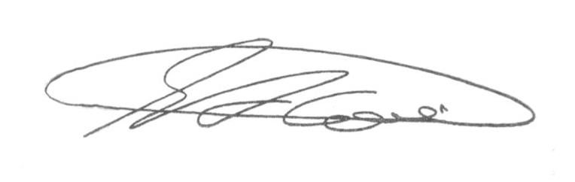

SEBASTIÃO ALVES CORREA (Tião Correa)
Vereador

